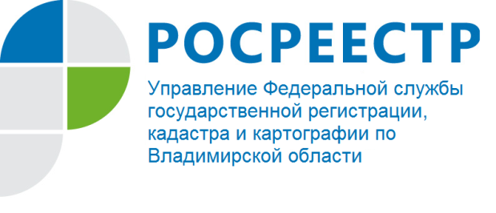
ПРЕСС-РЕЛИЗ

Управление Росреестра по Владимирской области проводит прямую телефонную линию: «Основания для прекращения производства по делам об административных правонарушениях»

Управление Росреестра по Владимирской области информирует, что 17 июня 2021 года будет проводиться прямая телефонная линия с населением Владимирской области на тему: «Основания для прекращения производства по делам об административных правонарушениях».
На вопросы граждан ответит и.о. начальника отдела государственного земельного надзора - Тимофеев Алексей Александрович.
Время проведения прямой линии с 09:00 до 11:00 часов.
Свои вопросы Вы можете задать по телефону: (4922) 32-11-94.

Материал подготовлен Управлением Росреестра
по Владимирской области

Контакты для СМИ
Управление Росреестра по Владимирской области
г. Владимир, ул. Офицерская, д. 33-а
Отдел организации, мониторинга и контроля
(4922) 45-08-29
(4922) 45-08-26

